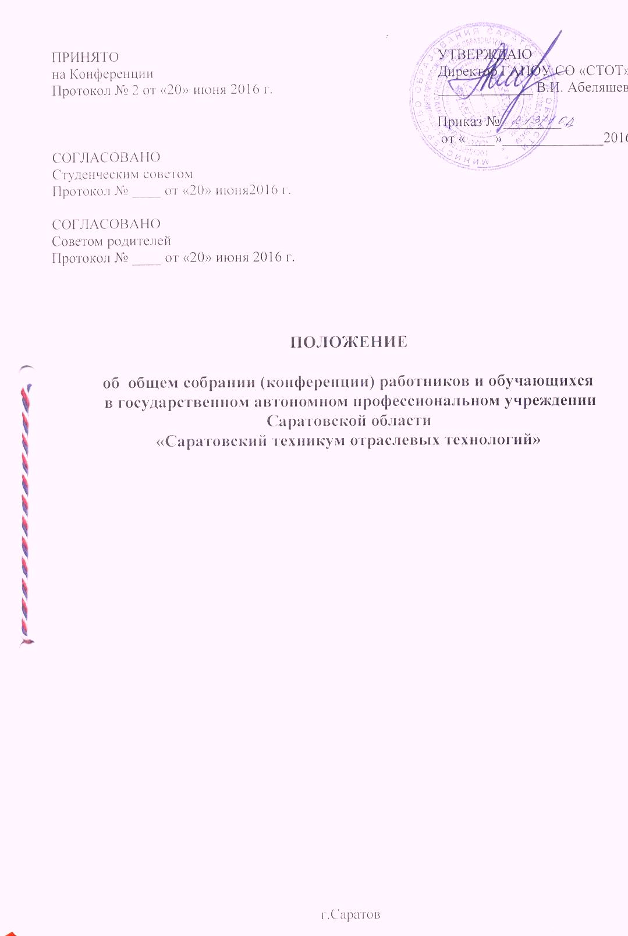
I.ОБЩИЕ ПОЛОЖЕНИЯ
1.1. Настоящее Положение определяет структуру (состав), порядок формирования, срок полномочий, компетенцию и порядок деятельности Общего собрания (конференции) работников и обучающихся ГАПОУ СО «Саратовский техникум отраслевых технологий» (далее –Конференция).
1.2.Положение разработано в соответствии с Конституцией РФ, действующими законами и подзаконными актами в сфере образования, трудовым законодательством РФ, Уставом ГАПОУ СО «СТОТ».
1.3.Положение является локальным нормативным актом ГАПОУ СО «СТОТ».
1.4.Управление техникумом осуществляется в соответствии с законодательством Российской федерации, Уставом ГАПОУ СО «СТОТ» и строится на принципах единоначалия и самоуправления.
Единоличным исполнительным органом образовательного учреждения является его директор, который осуществляет текущее руководство деятельностью техникума.
Конференция – это постоянно действующий коллегиальный представительный орган управления техникумом, который осуществляет общее руководство техникума.
Конференция осуществляет свои функции и права от имени всего коллектива техникума.
Конференция создается в целях содействия развитию инициативы коллектива, реализации прав техникума в решении вопросов, способствующих организации образовательного процесса и финансово-хозяйственной деятельности, расширению коллегиальных, демократических форм управления, совершенствованию уставных целей деятельности техникума и их реализации.
Конференция работает в тесном контакте с другими органами управления и самоуправления техникума, органами государственной и муниципальной власти, хозяйствующими субъектами и иными лицами.
1.5. В своей деятельности Конференция руководствуется действующим законодательством РФ, Уставом ГАПОУ СО «СТОТ», настоящим положением.

II. КОМПЕТЕНЦИЯ, ПРАВА, И ОТВЕТСТВЕННОСТЬ
2.1.Компетенция Конференции техникума устанавливается Уставом техникума и настоящим положением.
К компетенции Конференции относится:
- Разработка и принятие локальных нормативных актов Учреждения, затрагивающих трудовые и социальные права работников и обучающихся Учреждения;
- Избрание Совета Учреждения;
- Разработка и внесение Директору Учреждения предложений по изменениям и дополнениям в настоящий Устав;
- Обсуждение вопросов о работе Учреждения, внесение предложений по ее совершенствованию;
- Обсуждение планов социально-экономического развития Учреждения.
Для решения вопросов, относящихся к компетенции Конференции, она вправе получать от Директора Учреждения информацию по вопросам, непосредственно затрагивающим интересы работников и обучающихся.
2.2. Конференция несет ответственность за:
-соблюдение законодательства Российской федерации;
-компетентность принимаемых решений, их соответствие законодательству, нормативно-правовым актам, в том числе локальным;
-развитие принципов самоуправления техникума;
-за выполнение, выполнение не в полном объеме или невыполнение возможных функций и поставленных задач.

III.НОРМЫ ПРЕДСТАВИТЕЛЬСТВА, ПОРЯДОК РАБОТЫ И ДОКУМЕНТООБОРОТ
3.1.Конференция собирается по мере необходимости, но не реже одного раза в год.
В иных случаях Конференция созывается по требованию не менее одной трети работников Учреждения и представителей обучающихся, а также по решению Совета Учреждения.
3.2.Руководит работой Конференции председатель, избираемый простым большинством голосов.
3.3.Каждый участник Конференции обладает правом одного голоса.
Конференция является правомочной, если в ней приняло участие две трети от общего числа работников Учреждения и представителей обучающихся.
Решения конференции принимаются открытым (или тайным) голосованием (по решению собрания) простым большинством голосов от числа работников Учреждения и представителей обучающихся, принявших участие в голосовании.
Решения Конференции оформляются протоколом (Приложение № 1).

IV. ВЗАИМОДЕЙСТВИЕ

4.1. Конференция ГАПОУ СО «СТОТ» взаимодействует с администрацией, другими органами управления, самоуправления и структурными подразделениями, работниками и участниками образовательного процесса техникума по вопросам, относящимся к компетенции общего собрания, а также с учредителем, сторонними организациями, физическими лицами, индивидуальными предпринимателями и т.п.

V. НОРМАТИВНЫЕ ДОКУМЕНТЫ

5.1.Конституция Российской Федерации 1993 г.;
5.2.Федеральный закон Российской федерации «Об образовании в Российской Федерации» от 29 декабря 2012 г. № 273-Ф;
5.3.Трудовой кодекс РФ;
5.4.Приказ Министерства образования и науки Российской Федерации от 14 июня 2013 года № 464 «Об утверждении порядка организации и осуществления образовательной деятельности по образовательным программам среднего профессионального образования»;
5.5.Устав «ГАПОУ СО «Саратовский техникум отраслевых технологий», 2016 г.

VI. ЗАКЛЮЧИТЕЛЬНЫЕ ПОЛОЖЕНИЯ

6.1.Положение обязательно к применению для всех работников техникума, работающих на постоянной основе, всех участников образовательного процесса.
6.2.Положение вступает в силу с момента его утверждения директором ГАПОУ СО «СТОТ» вводится в действие приказом директора ГАПОУ СО «СТОТ».
Положение принимается Общим собранием работников и обучающихся техникума, согласовывается с Советом родителей, Студсоветом, Советом техникума.

Приложение № 1
к Положению об Общем собрании (конференции)

Протокол № ___
заседания Общего собрания (конференции) работников и представителей обучающихся ГАПОУ СО «Саратовский техникум отраслевых технологий»

Место проведения:
Дата проведения:
Время проведения:
начало _____ час.____ мин.
окончание ____ час._____мин.

Количество присутствующих членов коллектива__________ чел
Приглашенные лица:

Повестка дня:
1.Избрание председателя и секретаря Общего собрания
2.Избрание состава Совета техникума

1.По первому вопросу повестки дня:

Слушали:

Голосовали:

«за»___ чел (___% от присутствующих)
«против»_______ чел. (____% от присутствующих)
«воздержалось»_____ чел. (____% от присутствующих)

Принято решение:

Приложение : список присутствующих членов на ____ л.

Председатель Общего собрания__________________ (подпись, ФИО)

Секретарь Общего собрания _____________ (подпись, ФИО)

